№ 1 ТӘЖІРИБЕЛІК ЖҰМЫС
АТМОСФЕРАДА ЗИЯНДЫ ЗАТТАРДЫҢ ТАРАЛУЫ

Жалпы мәліметтер

1.1 Атмосферада зиянды заттардың таралуы

Таралудың статистикалық теориясының негізінде Гаусс тығыздығының таралу қисығы жатыр. Зиянды заттар концентрациясының түтін алауында таралуының қисығы 1.1 суретінде көрсетілген.

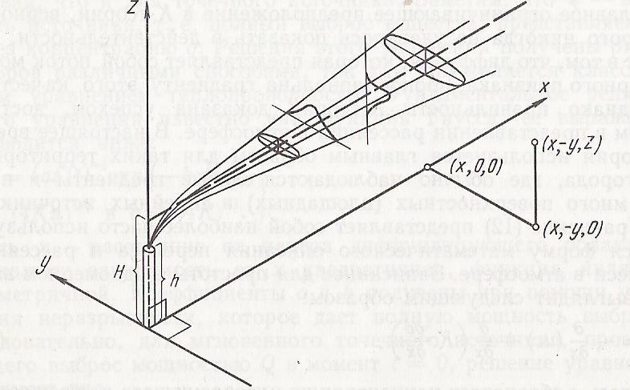

H – алаудың көтерілу биіктігі. h– мұржаның биіктігі, x,y,z –зиянды заттар концентрациясының анықталу нүктесінің координаталары.

Сурет 1.1 – атмосферада зиянды заттардың таралу кескіні

x,y,z, Н координатасындағы нүктедегі зиянды заттардың концентрациясы мынадай өрнекпен анықталады:
(2.1)

мұндағы с – зиянды заттың концентрациясы, г/м³; Q – шығарылу массасы , г/с; u – желдің орташа жылдамдығы м/с; y,z –концентрацияны анықтау нүктесінің координатасы, σ_{y,} σ_{z} – горизонталь және вертикаль дисперсиялар, м; Н – шығарылудың тиімді биіктігі, м.
Гаусстың таралу моделі бойынша есептеу атмосфераның тұрақтылық категориясын ескере отырып жүргізілуі мүмкін.
Атмосфераның тұрақтылық категориясына және зиянды заттар концентрациясының есебі жүргізілетін нүктенің ара қашықтығына байланысты горизонталь және вертикаль дисперсиялар параметрлері анықталады.
Дисперсияның горизонтальды және вертикальды коэффициенттері 1.2 суреттегі графиктер бойынша атмосфераның тұрақтылық категориясын ескере отырып анықталады.

Кесте 1.2 – атмосфераның тұрақтылық категориялары

10 м биіктіктегі желдің жылдамдығы (м/с) | Күндіз  Күннің келетін реакциялары |  |  | Түнде  Бұлттылық
10 м биіктіктегі желдің жылдамдығы (м/с) | күшті | қалыпты | әлсіз | ≥4/8 | ≤3/8
2-3 | A | A-B | B | - | -
3-5 | A-B | B | C | E | E
5-6 | B | D-C | C | D | E
>6 | C | C-D | D | D | D
 | D | D | D | D | D

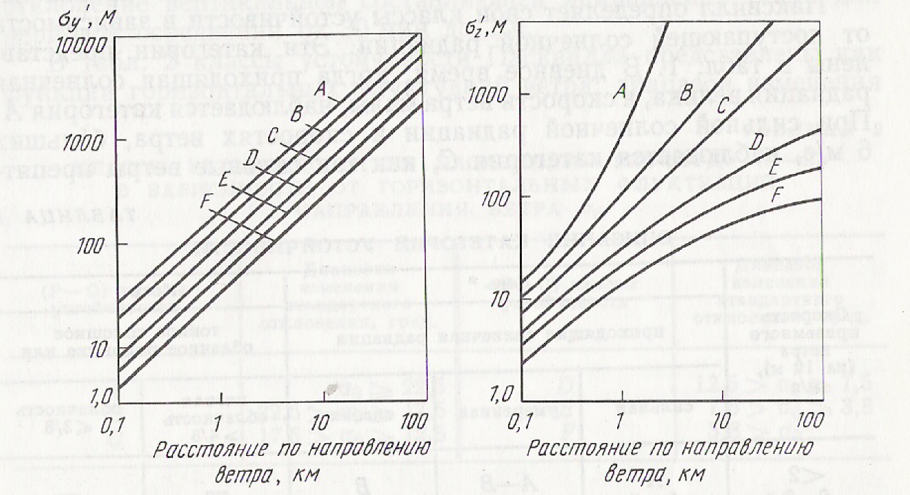

Cурет 1.2 – Таралу дисперсиясының коэффициенті
Жер деңгейінде орналасқан (z = 0, y = 0, H = 0) көзден шыққан зиянды заттың концентрациясы көзден х қашықтықта жер деңгейіндегі нүктеде шашыраудың осьтік сызығының проекциясында келесі теңдеумен анықталады:
c ( x, 0, 0, 0) = 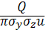 (1.2)
Н биіктікте орналасқан көзден шыққан зиянды заттың концентрациясы x, y (z = 0) координаталары бар жер деңгейіндегі нүктеде келесі теңдеумен анықталады:
c(x, y, z, H) = 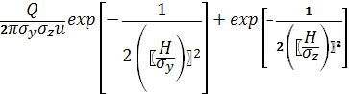 (1.3)

1.2 Есептеу мысалы

Тапсырма. Жер деңгейімен бірдей, координатасы х = 500м, у = 250 м нүктеде, атмосфераның А тұрақтылық категориясы үшін, оны егер массалық шығарылуы Q = 1000 г/с болғанда, биіктігі Н = 100 м ЖЭО – ның мұржасынан құрылатын елді мекеннің атмосферасы үшін шекті рұқсат етілгенімен салыстыра отырып, азот тотығының конценетрациясын анықта. Атмосфералық ауадағы азот тотығының ШРК – 0,085 мг/м³ тең.
Шешілуі.
1. 1.2 сурет графиктері бойынша дисперсиялар мәндерін анықтаймыз. Жуықтап деп қабылдаймыз.
2. Кесте 1.1 бойынша А категориялы атмосфераның тұрақтылығы үшін жел жылдамдығының мәнін анықтаймыз. u=2 м/с қабылдаймыз.
3. Азот тотығының жердегі концентрациясы (1.3) өрнегімен анықталады:

c(500, 250, 0, 200) = 

Осылайшы, азот тотығының жердегі концентрациясы 0,000028 мг/м³ құрайды. Ол шекті рұқсат етілген 0,085 мг/м³ мәнінен төмен.

1.3 Есептеуге арналған тапсырма

Тәуліктің күндізгі уақыты үшін, массалық шығарылуы Q, г/с, кезінде Н биіктіктегі ЖЭО – ның мұражасы – шығару көзі болатын елді мекен атмосферасына арналған рұқсат етілген мәнімен салыстыра отырып, тапсырма нұсқасында көрсетілген атмосфераның тұрақтылық категориясына сай жер деңгейімен бірдей х,у координатасындағы нүктедегі зиянды заттың концентрациясын анықтаңыз.

Кесте 1.2 – Тапсырма нұсқалары
Нұсқа № | Зиянды заттың атауы | ШРК мг/м³ | Массалық шығарылу, г/с | Мұржа биіктігі, Н, м | Нүкте координаталары, м х,у | Атмосфераның тұрақтылық категориясы
1 | Азоттың қос тотығы | 0,085 | 1000 | 100 | 100,100 | Күшті А
2 | Күкіртті ангидрид | 0,5 | 500 | 120 | 200,100 | Күшті А-В
3 | Азоттың қос тотығы | 0,085 | 1000 | 120 | 100,100 | Күшті В
4 | Күкіртті ангидрид | 0,5 | 500 | 100 | 200,100 | Күшті С
5 | Азоттың қос тотығы | 0,085 | 1000 | 80 | 100,100 | Қалыпты А-В
6 | Күкіртті ангидрид | 0,5 | 500 | 140 | 200,100 | Қалыпты В
7 | Азоттың қос тотығы | 0,085 | 1000 | 80 | 100,100 | Қалыпты В-С
8 | Күкіртті ангидрид | 0,5 | 500 | 140 | 200,100 | Қалыпты С-D
9 | Азоттың қос тотығы | 0,085 | 1000 | 80 | 100,100 | Қалыпты D
10 | Күкіртті ангидрид | 0,5 | 500 | 140 | 200,100 | Әлсіз B

